Ein Bild, das Text, Screenshot, Monitor, drinnen enthält.

Repository: <https://github.com/Arslan1220/MarkingSys>

Project (Kanban board): <https://github.com/users/Arslan1220/projects/1/views/3>

1. Readme created

2.)

Ein Bild, das Text enthält.

Code implemented

Kanban board created

Ein Bild, das Text, Screenshot, Monitor, drinnen enthält.

Ein Bild, das Text enthält.

Added Tests

Ein Bild, das Text, Screenshot, Monitor, Bildschirm enthält.

Updated Kanban, code doesnt seem to run.

Ein Bild, das Text, Screenshot, Monitor, Bildschirm enthält.

Fixed the errors that seemed to occur, preventing the code from running, moving on to unit tests now.

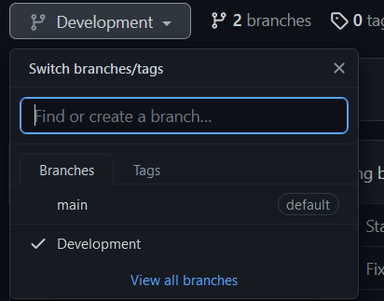

Ein Bild, das Text, Screenshot, Monitor, drinnen enthält.

Ein Bild, das Text, Screenshot, Monitor, Bildschirm enthält.

Added task to change gitignore

Ein Bild, das Text, Screenshot, Monitor, drinnen enthält.

Ein Bild, das Text, Monitor, Screenshot, schwarz enthält.

Program seems to return 2 by default

Ein Bild, das Text enthält.

However, in the web browser works as intended

Ein Bild, das Text enthält.

Ein Bild, das Text, Screenshot, Monitor, Bildschirm enthält.

Merging development into master as theres not a lot of time left.

Ein Bild, das Text enthält.

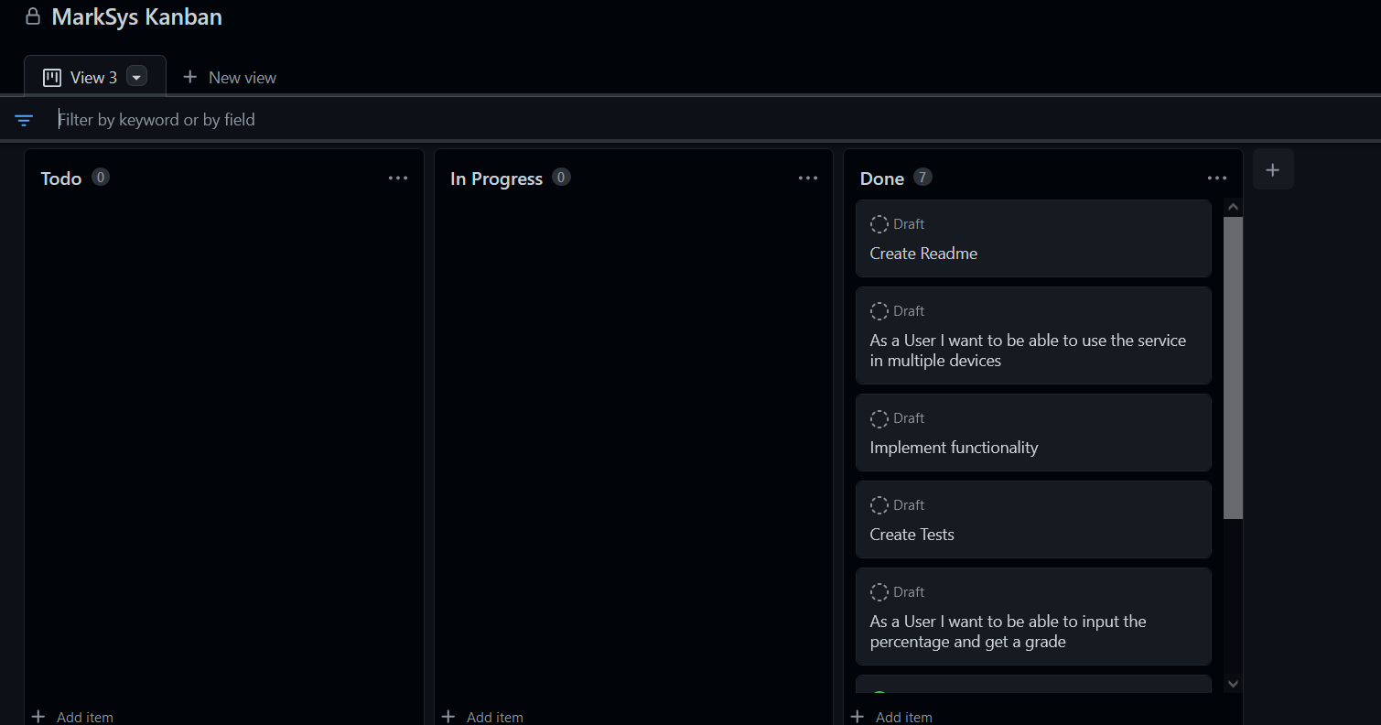

Kanban board is done

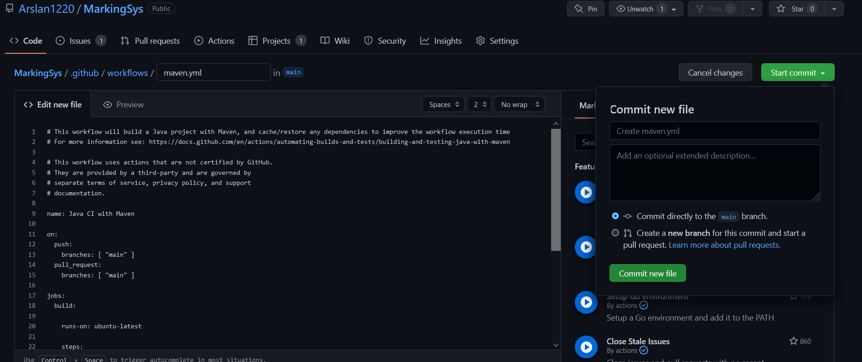

Creating maven integration

Ein Bild, das Text enthält.

Implemented CI with Maven but seems to give an error, trying to fix with time I have left